Migração do Futurepages (Versão 1 para Versão 2)

1º passo – Arquivos de configuração
Os arquivos de configuração (app-params.xml, app-template.xml ) que se encontravam na pasta WEB-INF vão ficar agora no diretório src/conf, também deve-se criar o arquivo hibernate.properties neste mesmo diretório.

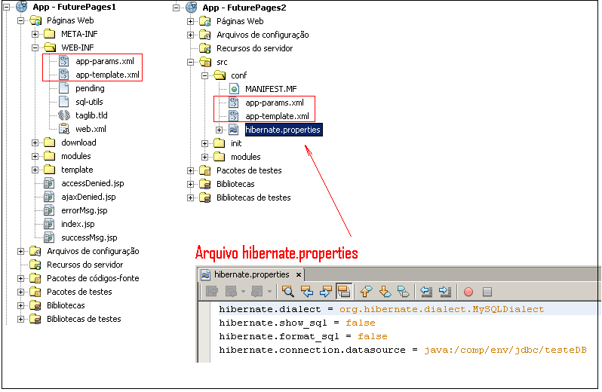

O arquivo web.xml também sofrerá pequenas mudanças:
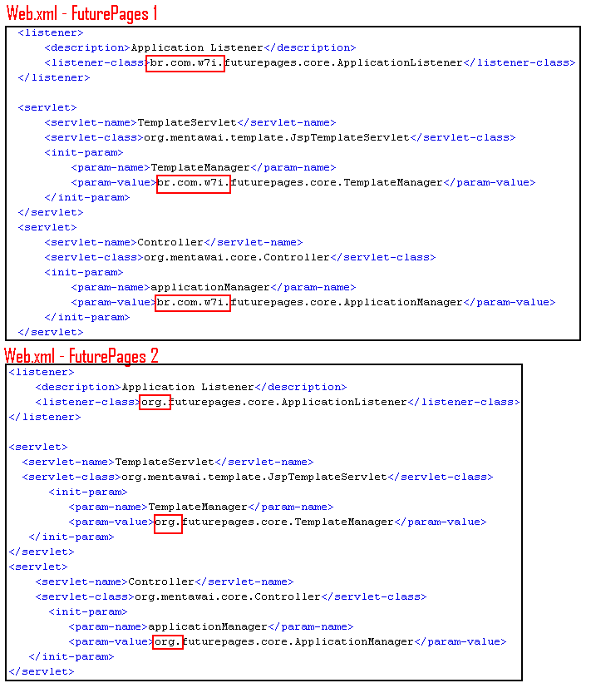

2º Passo – Arquivos JSPs
Algumas tags foram abolidas do futurepages 2 logo uma aplicação que esteja sendo migrada do futurepages 1 para o futurepages 2 deve eliminar o uso destas tags que foram abolidas. As tags abolidas são as seguintes:
- formLine
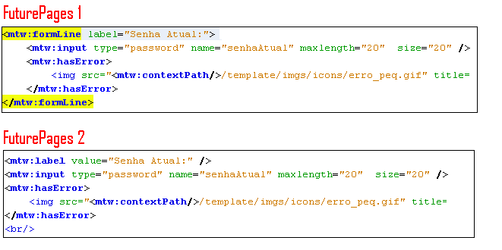

- box1, box2, box3
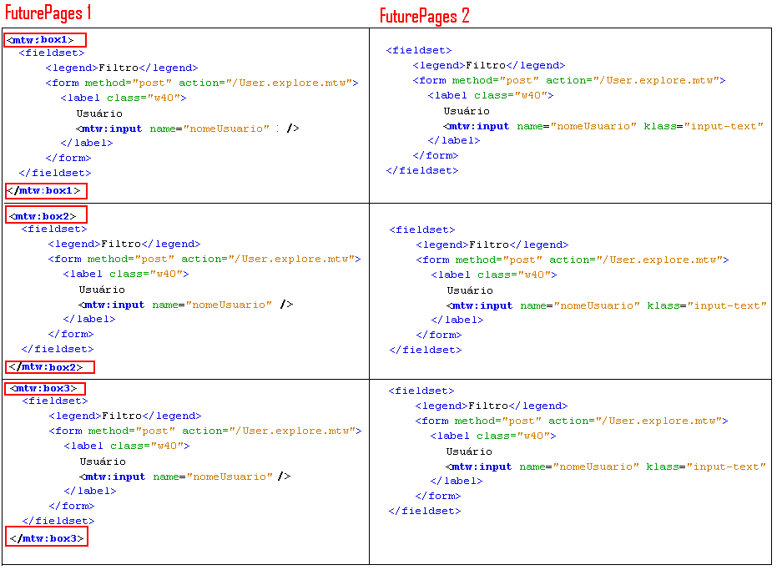

3º Passo – Arquivos referente aos módulos
- A classe DatabaseInstaller que herdava de AbstractDatabaseInstaller agora vai herdar de Installer
/*Future Pages 1*/
public class DatabaseInstaller extends AbstractDatabaseInstaller {
/*Future Pages 2*/
public class DatabaseInstaller extends Installer {
- A classe dao passa a ser substituída pela classe Dao veja algumas correspondências entre os seus métodos:
dao() | Dao
tr_save() | save()
tr_delete() | delete()
tr_update() | update()
tr_saveOrUpdate() | saveOrUpdate()
save() | saveTransaction()
delete() | deleteTransaction()
update() | updateTransaction()

Observações:
“O método get(Serializable id) será substituído pelo método Dao.get(Classe<T> entity, Serializable id )”
Ex:
this.comarca = get(input.getLongValue("id")); //FuturePages 1
this.comarca = Dao.get(Comarca.class, input.getLongValue("id")); //FuturePages 2
“O método paginateList(int pageSize, String where, String order) será substituído pelo método paginateList(int pageSize, Class entityClass, String where, String order) ”
Ex:
List comarcas = paginateList(40, null, "cidade asc");//Future Pages 1
List comarcas = paginateList(40,Comarca.class, null, "cidade asc");//Future Pages 2
“Nos métodos onde se realiza validação dos dados do formulário ( private void validateForm() ) ao invés do usuário lançar uma throw new Exception(""); para um campo que não foi preenchido o usuário lançará agora uma throw new ErrorException("");”
Ex:
private void validateForm() {
if (comarca.getCidade() == null)
throw new Exception("Selecione a cidade da comarca."); //FuturePages1
if (comarca.getCidade() == null)
throw new ErrorException("Selecione a cidade da comarca."); //FuturePages2
}

- As actions que herdavam de EntityCrudActions<T> vão herdar agora de ProtectedCrudActions{
Ex:
public class ComarcaActions extends EntityCrudActions<Comarca> { //FuturePages 1
public class ComarcaActions extends ProtectedCrudActions{ //FuturePages 2

